Te koop: glazen (ballon-)flessen
- Mandfles 54 liter (kunststof mand): 30,- euro
- Mandfles 28 liter (kunststof mand.) : 15,- euro
- Ballonfles 16 liter: 8,- euro
- Ballonfles 19 liter 10,- euro
De flessen zijn wat stoffig maar schoon van binnen.
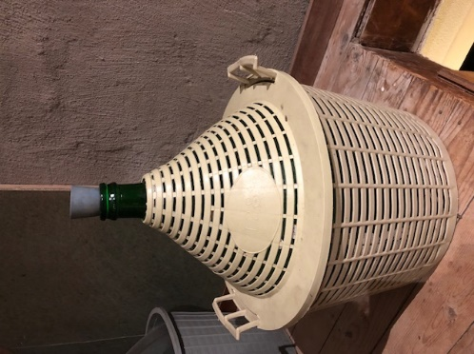
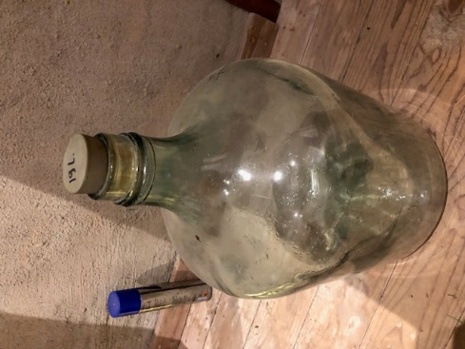
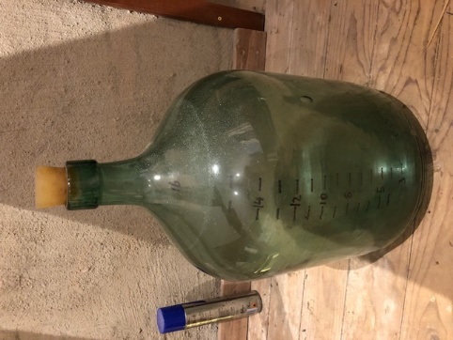

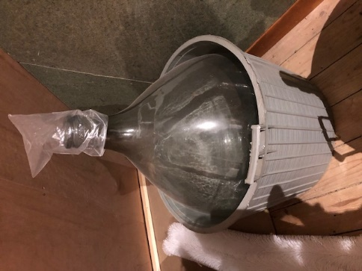
16 Liter fles 19 liter fles 28 liter fles

54 Liter fles

Voor meer info kun je bellen, appen of mailen
Wil Peters
Tel: 06 25653669 of mail naar wilpeters@ziggo.nl

